Задача 1

Дана схема:
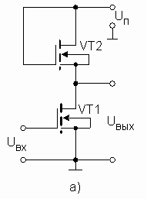
Рис. 1 – схема логических элементов

Таблица 1. Исходные данные
Напряжение питания, В. | Пороговые напряженияМДП  транзисторов VT1 и VT2 | Уровень входного напряжения, В.
9 | 1 | 0,5

Укажите на схеме полярность источника питания. Укажите, какую логическую функцию выполняет элемент. Поясните назначение каждого транзистора. Приведите таблицу истинности. Приведите вид передаточной характеристики рассматриваемого Вами логического элемента. Используя данные задания, приведите на передаточных характеристиках эпюру входного напряжения и определите, в каком логическом состоянии находится цепь, рассматриваемого вами элемента.

Задача 2

Дана принципиальная схема устройства на основе идеального операционного усилителя и приведены исходные данные в соответствии с таблицей 2.

Таблица 2. Исходные данные
Напряжение питания операционного усилителя, В. | Номиналы резисторов, кОм. |  |  | Амплитуда входного напряжения, мВ
Напряжение питания операционного усилителя, В. | R₁ | R₂ | R₃ | Амплитуда входного напряжения, мВ
±15 | 10 | 100 | 9,1 | 250
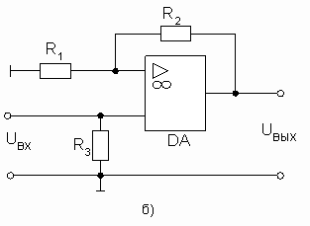
Рис. 2 - Схема устройства на основе операционного усилителя к задаче 2

Изобразите передаточную характеристику устройства. Поясните назначение каждого элемента устройства. Определите коэффициент усиления Вашего устройства и амплитуду выходного напряжения. Укажите, какое входное сопротивление имеет рассматриваемое Вами устройство. Приведите примерный вид амплитудно-частотной характеристики (АЧХ) Вашего устройства и причины отклонения реальной АЧХ от идеальной.

